Likuma "Par nekustamā īpašuma Vilkupurva ielā 24, Rīgā,

daļas atsavināšanu sabiedrības vajadzībām – projekta

"Eiropas standarta platuma 1435 mm dzelzceļa līnijas

izbūve "Rail Baltica" koridorā caur

Igauniju, Latviju un Lietuvu" īstenošanai"
1. pielikums

Nekustamā īpašuma Vilkupurva ielā 24, Rīgā, sastāvā esošā zemes gabala (kadastra apzīmējums 0100 082 0211) atsavināmās daļas robežu shēma

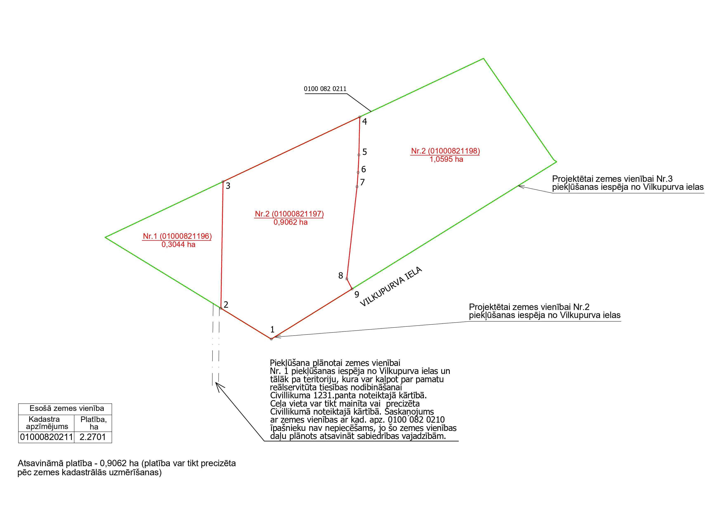

Satiksmes ministrs
T. Linkaits

